Thế Vận Hội ATHENS 2004
Nguyễn Quý Đại
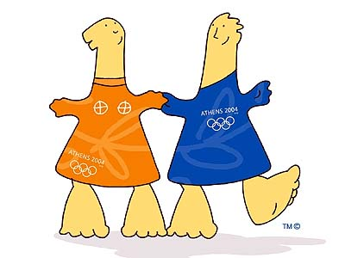

Lịch sử

Olympia là ngọn núi cao khoảng 2911 m ở Thessalien vùng đất Thánh của thần Zeu, vào thời cổ đại 3000 năm trước công nguyên từng diễn ra các cuộc thi tài về thể thao của Hy Lạp, người ta tin tưởng thần Zeus giúp các lực sĩ, vận động viên bình yên vô sự, khi tranh tài được chia 2 phần : thanh thiếu niên 18 tuổi, và người lớn, không có đàn bà tham dự, và cũng không được xem, vì các vận động viên thời cổ ở trần truồn, thân thể đẹp cường tráng như một bức tượng thoa dầu Oliven sáng bóng dưới ánh nắng mặt trời,

Các môn chạy ngắn quanh vận động trường khoảng 192 m, chạy đường trường 4 km, đua xe ngựa, ném diã gỗ có bọc kim loại. nhảy dài, quyền anh, đô vật giống như thần thoại Herculelles, lực sĩ thắng cuộc được tặng vòng hoa kết bằng lá cây Olive (Kotinos) tặng bò, giải thưởng tiền mặt, nô lệ và cả gái đẹp. Không có các loại huy chương : vàng, bạc hay đồng như ngày nay. Theo truyền thống xưa ngày, nay Hy Lạp thưởng cho người chiến thắng trị giá huy chương vàng = 190.000 E ; Bạc = 132.000 E ; Đồng = 73.000 E, (Năm nay tổng số 3.000 huy chương thì có 986 vàng, 986 và 1.150 đồng. Mỗi huy chương nặng 150 gam và có đường kính 6 cm, đúc từ 15 kg vàng, 1 tấn bạc và 1 tấn đồng..)

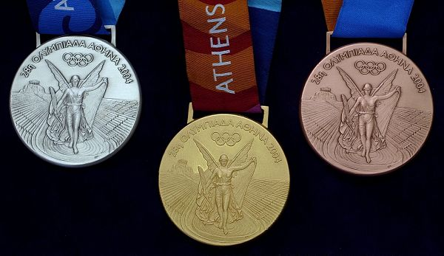

Theo thần thoại Hy Lạp Olympia là một vụ „giết người“ thời vua Oinomaos có công chúa Hippodameia. Vua tổ chức cuộc đua xe ngựa để tuyển chọn người tài, chàng Pelops là người yêu say đắm công chúa đã „hối lộ“ người phục vụ trong dinh lợi dụng đêm tối thay thế chốt sắt các bánh xe đua ngựa của vua bằng sáp ong, khi đua xe các chốt bằng sáp ong chảy xe lật nhào Vua chết, Pelops chiếm công chúa xinh đẹp. Pelops giết vua rồi còn mang người đã giúp ông ta bỏ ngoài biển cho chết chiếm bán đảo đổi tên thành Pelopnnes và đảo Pelops. Nhưng ông ta sợ các Thần giận dữ về sự giết người, nên cho thành lập phong cảnh đẹp thành Eils trước đó là cung điện vua Oinamaos tổ chức các cuộc chơi Olympia. Những di tích về Olympia bị thời gian tàn phá, động đất, ngày nay còn lại di tích Olympia ở thung lũng Kronion có các dòng sông Alpheios, Cladeos chảy qua.
Olympia thời cổ đại tổ chức vào năm 776 trước CN, theo lệnh vua Iphitos của thành Elis, Olympic cổ đại được tổ chức định kỳ mỗi 4 năm, thông lệ nầy kéo dài gần 1.200 năm. Cứ 4 năm một lần người Hi Lạp cổ lại tổ chức đại hội thể thao tại vùng đồi núi Olympia. Khi đó các cuộc xung đột (chiến tranh Elis và Pisa) phải ngưng lại, nhường chỗ cho các cuộc tranh tài giữa các vận động viên đến từ khắp các miền đất nước.
Mục tiêu của lễ hội thể thao là nhằm vinh danh thần toàn năng Zeus trong thần thoại Hi Lạp, theo tinh thần thi thố tài năng mà anh hùng Hercules đã trải qua. Vùng Astylos xây tượng thần Zeus cao hàng chục mét, Kroton đã hơn 20 năm tổ chức Olympia, Kroton mua Huấn luyện viên về làm việc cho Aigina với mức lương gấp 12 lần so với một công nhân lành nghề thời đó.
Những cuộc thi đấu cổ xưa tổ chức ở thung lũng xa xôi, khán giả ngồi xung quanh sườn đồi, phía trên một khu vực linh thiêng có những ngôi đền Thờ vĩ đại thời đó, họ tin rằng thể thao là một sự bày tỏ lòng tôn kính tối cao đối với các vị thần, những người luôn ưu ái các vận động viên giành chiến thắng. Koroibos nhà vô địch thi chạy bộ đầu tiên, Leonidas ở Rhodes, giành chiến thắng cả 3 môn chạy trong 4 kỳ Olympia liên tiếp, từ năm 164 trước CN. Olympia cổ đại với tinh thần đam mê thể thao bền chặt và sự gắn kết xã hội trên nền tảng cộng đồng rất đáng phục. Ngày nay người Hy Lạp luôn tự hào về quê hương họ, cái nôi của nền Tự-Do và Dân-Chủ
Dưới thời La Mã đổi Olympia cổ đại thành lễ hội mùa Hạ tưởng nhớ thần Zeus tổ chức vào rằm tháng 7 trăng tròn, không thuần túy là ngày hội thể thao mà là lễ hội tôn giáo, các giáo sĩ dẫn 100 con bò trắng đến bàn thờ Zeus. Nhạc công thổi sáo trỗi nhạc, giáo sĩ rắc nước thánh lên bò, lâm râm khấn rồi bò được giết nướng ngoài trời phát cho quần chúng. Nhưng đến năm 396 sau CN, hoàng đế Thiên Chúa giáo La Mã Theodosius ra lệnh bãi bỏ vì cho rằng đây là một lễ hội tà đạo.
Năm 1898, nhà thể thao nổi tiếng người Pháp là bá tước Pierre de Coubertin vận động tổ chức phong trào Olympic. Hội Nghị Paris năm 1896 thành lập Ủy ban Thế vận Hội (Intrenationale Olymp. Komitee) chọn Athens lần đầu tổ chức Thế Vận Hội 1896 vận động trường Panathinaikos với 295 vận động viên của 13 Quốc gia, các nước Châu Âu. Athens dân số lúc đó chỉ có 130 ngàn người, (ngày nay Athens gần 4 triệu, dân số Hy Lạp tăng 10,5 triệu, diện tích 131.990 Km2)
Chu kỳ tổ chức Olympia 4 năm một lần, nhưng các năm 1916, 1940, 1944 vi chiến tranh nên Thế Vận Hội bị huỷ bỏ, từ năm 1924 có tổ chức thêm Olympia mùa đông. Tổ chức vào muà hè trung tuần tháng 8 cho đến cuối tháng. Sau thế Vận Hội có tổ chức giải cho những người tàn tật, đó là một niềm an uỉ cho những người kém may mắn
Ngọn đuốt

Năm nay nữ diễn viên Thalia Prokopiou, trong vai tu sĩ đã dùng một cái gương phản chiếu ánh sáng mặt trời để thắp lên ngọn lửa biểu hiện thần Apollo, ngày 24.4.2004 tại ngôi đền thờ thần Hera trong cổ thành Olympia vùng „Thánh điạ“ cách đây hàng ngàn năm các môn thể thao thi tài thường diễn ra lễ thắp đuốt.
Ngày 4.6.2004 đuốt Thế Vận Hội rước qua 34 quốc gia trên thế giới, qua 78000km, cũng như 78 ngày trước khi ngọn đuốc quay trở về Athens vào ngày 13 .8 2004 khai mạc Thế Vận Hội. Ngọn đuốt đã được hàng ngàn vận động viên chuyền tay nhau đi bằng đủ mọi phương tiện như xe, máy bay trên lưng lạc đà, lưng voi. Cô Võ Mai 17 tuổi người Mỹ gốc Việt, học sinh trường Savannah đã được chọn là một trong 5 người xuất sắc nước Mỹ đảm nhận rướt đuốc thiêng Olympia một đoạn đường ở quận Cam California. Trong hành trình vòng quanh thế giới, 2 hãng Coca Cola và Samsung hổ trợ trên 80 triệu USD

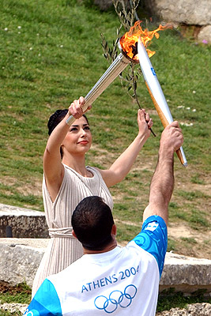

Uỷ Ban Thế Vận Hội cho biết hơn 200 Quốc gia, tổng số lực sĩ tham dự 16.000 người (10.500 Nam và 5.500 Nữ), 20.000 phóng viên báo chí. Hơn 11 ngàn nhân viên phục vụ và những người tự nguyện phụ giúp, ngoài ra còn khoảng 2000 đầu bếp nấu mỗi ngày 60.000 món ăn khác nhau, 5 triệu 2 vé bán gần hết, 62.000 phòng ngủ đã hết chổ .
Vấn đề an ninh chú trọng hàng đầu là chống khủng bố. Hoa kỳ giúp 400 chuyên viên. Hơn 70.000 cảnh sát với sự cố vấn của các chuyên viên an ninh từ Anh, Pháp, Mỹ, Đức, Tây Ban Nha, Israel, Úc sẽ “quân sự hóa” cả Athens, từ sân bay..làng Thế vận hội, các điểm thi đấu đến các công trình công cộng... giúp Hy Lạp để hoàn thành sứ mệnh bảo vệ an ninh, trang bị cả các loại Hoả tiển (tên lửa) Patriot, Thế Vận Hội Athens được canh phòng cẩn mật nhất, từ biển, trên không, các vùng biên giới với một ngân khoản lên đến gần một tỷ đô la.
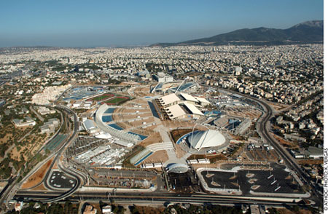
Thành phố Athens làng Olympia 2004

Các thành phố trên thế gìới đã tổ chức:

Sydney 2000
Atlanta 1996
Bacelona 1992
Seol 1988
Los Angeles1984
Moscow 1980
Motreal 1976
Munich 1972
Mexico 1968
Tokyo 1964
Rome 1960
Melbourne 1956
Helsinki 1952
London 1948
Berlin 1936
Los Angeles1932
Amsterdam 1928
Paris 1924
Antwerp 1920
Stockholm 1912
London 1908
St Louis 1904
Paris 1900
Athens 1896
(Internet online Độc giả bấm chuộc lên tên các thành phố đọc được lịch sử tổ chức)
Lần đầu 1976 sử dụng Computer ở Vận động trường. Cờ Thế Vận Hội màu trắng trên có 5 vòng tròn (3 vòng chồng lên trên và 2 vòng dưới) 5 màu xanh, vàng, đen, xanh lục và đỏ, biểu tượng cho 5 Châu: Europa -Asien-Afrika-Australien-Amerika. lần nầy cờ nầy tung bay ở Athens là quê hương của Olympia. Nhạc phẩm „Giấc mơ Thế Vận Hội„ sẽ hát trong lễ khai mạc ở Vận động trường trên 72.000 chổ do kiến trúc sư nổi tiếng thế giới Santiago Calatrava thiết kế. chương trình được tiết lộ với đoàn người 400 là nhân vật thần thoại, các vũ công nhiều công tập luyện với màn múa rối nước... Ai là người danh dự sẽ châmngọn đuốt khai mạc vào 13.8.2004 ? vẫn còn giử kín. Người Hi Lạp quyết tâm khôi phục lại các lý tưởng cao đẹp của Olympia truyền thống

Kỷ nguyên mới đội tuyển Hy Lạp lần đầu tiên thắng giải vô địch Túc cầu Âu Châu Europa 2004 ở Portugal, làm cho dân tộc Hi Lạp trở nên gần gũi, đoàn kết hơn với nhau. Olympic Athens với những xây cất tân kỳ phục vụ cuộc sống, các xa lộ quanh thành phố, hệ thống tàu điện ngầm mới tuyệt đẹp, bệnh viện tối tân sân bay quốc tế nguy nga và các quán Internetcafe tráng lệ... Ủy ban Olympia quốc tế IOC đã trao quyền tổ chức cho Athens vào năm 1996 kỷ niệm 100 năm phong trào Thế Vận Hội Olympia ra đời 1896 , nhưng lúc đó Hi Lạp chưa đủ điều kiện, khả năng đảm nhận.

Dân tộc Hy Lạp có đời sống văn minh, nơi sinh ra các triết gia như : Socrates, Aristoteles, Platon.. cha đẻ ngành Y khoa là Hippocrates vv. nhưng Hy Lạp vẫn là quốc gia nghèo ở Âu Châu, nhưng họ đã cố gắng chi phí hơn 20 tỉ USD, xây dựng Olympia Athens 2004.Thế Vận Hội thành công sẽ mang lại cho Hy Lạp niềm tin mới để phát triển kinh tế, xã hội trong tương lai.

Việt Nam tham dự Olympia vào năm 1980, năm nay phái đoàn Việt Nam gồm 26 người (11 Vận động viên và 10 huấn luyện viên) sẽ tranh tài 8 môn thi đấu, bao gồm taekwondo, chèo thuyền, bóng bàn, bắn súng, bơi, điền kinh, ca nô, và cử tạ. Vận động viên Việt Nam đã chuẩn bị được trong những ngày đến Athens, hy vọng được huy chương nào trong Thế Vận Hội năm 2004?

Trung quốc lần đầu trong lịch sử được chọn cho Thế Vận Hội năm 2008 ở Peking / Beijing, biết đến bao giờ Việt Nam sẽ được chọn cho tổ chức Thế Vận Hội ? Người Hy Lạp đã nói: “Nếu bạn có niềm tin, mọi giấc mơ đều có thể thành sự thật”. Đó là giấc mơ của toàn dân Việt Nam (trong nước cũng như ở hải ngoại) nhưng chính quyền Việt Nam phải canh tân đất nước thì giấc mơ kia sẽ đến .

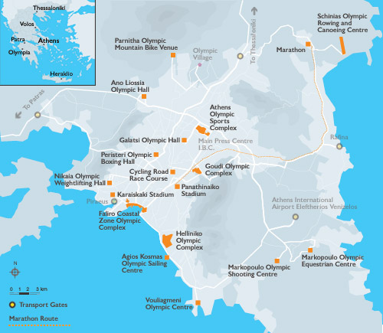
  ack
Internet on line Độc giả bấm vào các hình bên cạnh sẽ thấy các nơi thi tài, muốn trở lui bấm black

Nguyễn Quý Đại
Krofu Hy Lạp tháng 8. 2004
Tài liệu tham khảo
Stern số 30/ 2004
Focus/ der Spiegel
Universal Lexikon ;
Athem (Apa publicatins)

